大気圧プラズマCVDによるエピタキシャルSi膜の低温･超高速堆積技術
大気圧プラズマを用いることで、従来法に比べて400℃以上低い基板温度で高品質なエピタキシャルSi膜を超高速で堆積することに成功。関連HP 開発担当者：安武潔

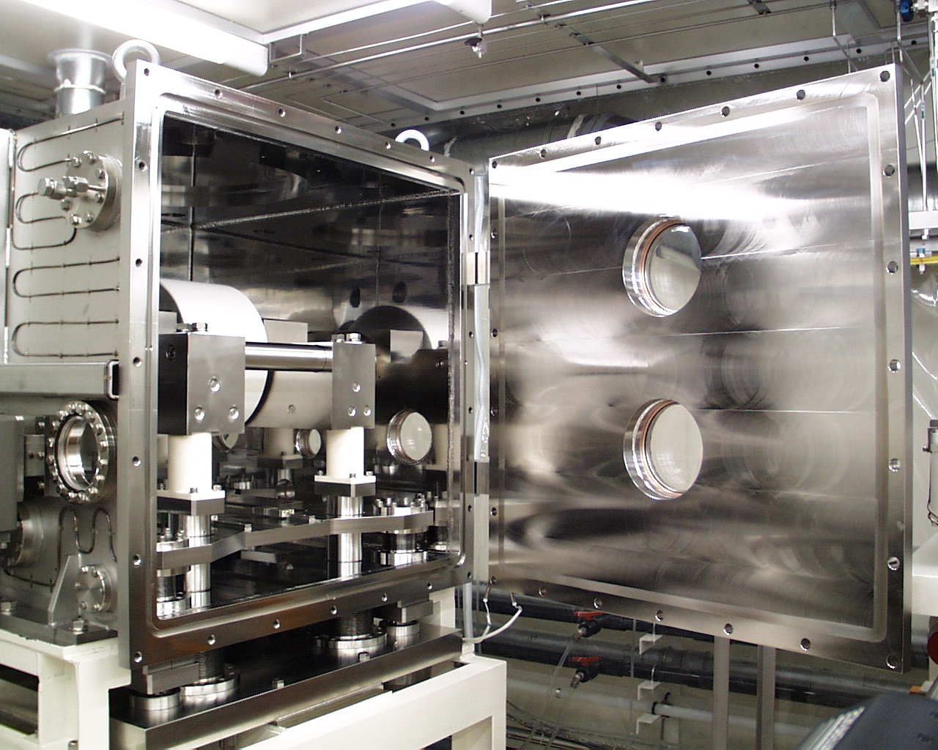

左図：大気圧プラズマCVD装置の概観。右図：エピタキシャルSi膜の断面TEM観察結果。本技術により無欠陥Si薄膜の低温･超高速堆積を実現可能であることが分かる。

